**Конспект занятия логопедической группе по теме «Овощи»**

Воспитатель Русакова М.Ю.

Цель:

- Продолжать умело выполнять определенные движения языка, губ, зубов, при выполнении артикуляционной гимнастики.

- Продолжать пополнять словарный запас соответствующей лексической темы-«Овощи».

- Учить подбирать глаголы, обозначающие действия при выращивании и уборке урожая.

- Учить образовывать глаголы от названий цвета овощей.

- Продолжать учить согласовывать числительные с существительными

- Продолжать вырабатывать умение: медленный глубокий вдох через нос, задерживать дыхание и плавный выдох через рот.

Развивающая:

Развивать внимание, память, умение верно строить предложения.

Коррекционная:

Корректировать произношение, интонационную выразительность.

Оборудование:

Предметные рисунки по теме.

Словарь: сажают, поливают, пропалывают, рыхлят, собирают урожай, ведро, лейка, лопата, грабли, картофель, огурец, горох, лук, капуста, морковь, зеленеет, краснеют, желтеют, синеют.

**Ход логопедического занятия в старшей группе детского сада**

1. Организационный момент.

Какое время года?

Какие изменения в природе?

2. Артикуляционная гимнастика

Дети выполняют артикуляционную гимнастику под соответствующие слова логопеда.

Наш Язычок долго отдыхал и решил выглянуть из своего домика.

Затем поздоровался с подбородком, затем поздоровался с нижней губой.

Посмотрел налево, направо - упражнение «Часы», и решил поработать в саду.

Надо обкопать дерева, поэтому язычок превратился в «Лопатку».

Но надо еще собрать мусор, и здесь нашему язычком пришли на помощь верхние зубы - они стали как «грабельки». Верхние зубы умело поработали с язычком.

Деревья поблагодарили хорошего хозяина.

И в огороде Язычок побывал, а там арбузы и огурчики – (надуть щеки и наоборот), они просят водички, и их надо срочно полить. Губы помогли язычку и превратились в «Трубочку», а затем довольно улыбнулись.

И усталый Язычок вернулся домой.

3. Дыхательные упражнения.

Упражнение «Аромат» - медленный глубокий вдох через нос - задержка дыхания - плавный выдох через рот.

4. Дидактическая игра «Вырастим урожай».

Дети, вспомните что такое овощи?

Чтобы вырастить овощи и собрать богатый урожай овощей нужно много работать на огороде. Что нам нужно для этого? Вывешиваем картинки:

- сажать;

- поливать;

- пропалывать;

- рыхлить;

- собирать урожай.

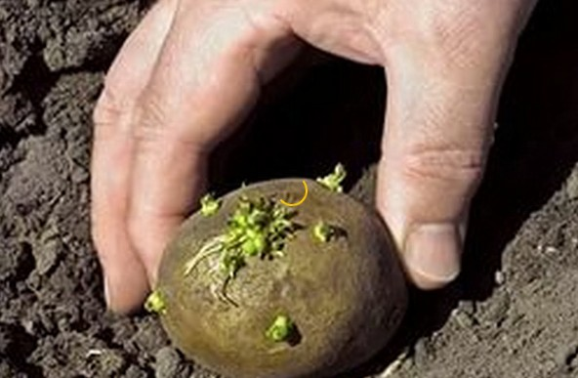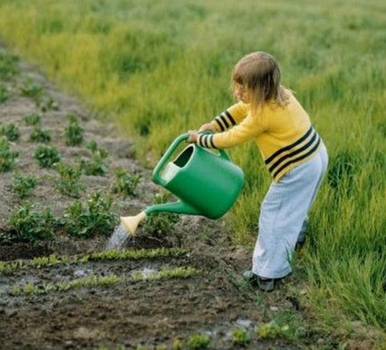

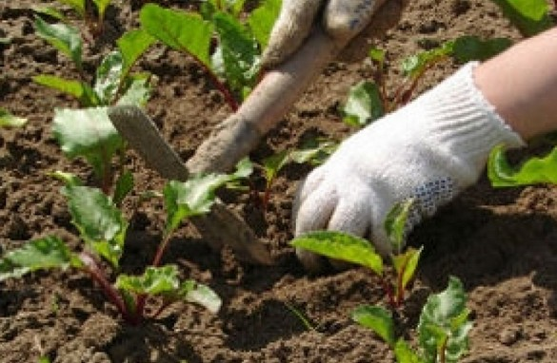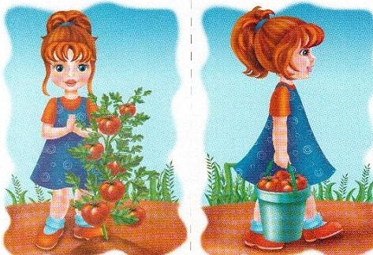

А чтобы сажать, поливать, рыхлить, нам нужны вспомогательные предметы (на доску вывешиваем вспомогательные картинки):

- ведро;

- грабли;

- лопата;

- лейка.

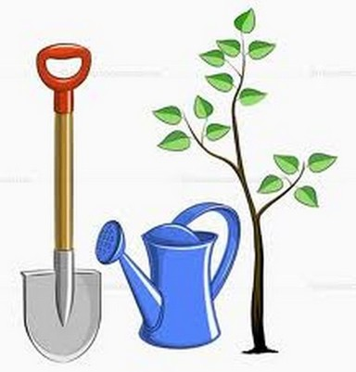

Назовите их и скажите, что ими делают?

Лопатой копают землю.

Граблями рыхлят землю.

В ведре носят воду.

Лейкой поливают.

5. Дидактическая игра «Мы-поварята»

А сейчас мы будем маленькими поварами. У каждого на столе есть конверты, а в них картинки овощей, которые нам нужны, чтобы приготовить обед. Посчитайте овощи и скажите,  сколько нам надо. Например:

- три моркови

- пять помидоров;

- два перца;

- четыре баклажана;

- одна луковица;

- пять картофелин;

- две капустины.

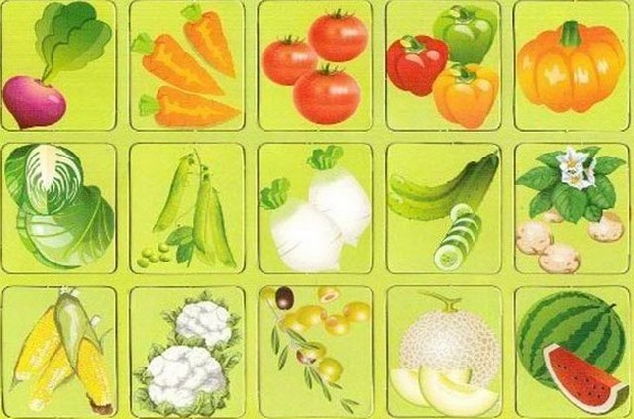

6. **Дидактическая игра «Замени картинку словом»**.

Суп с морковью;

Салат с капустой;

Салат (с чем?) с помидором;

Пирожки с капустой;

Борщ со свеклой;

Суп с картофелем.

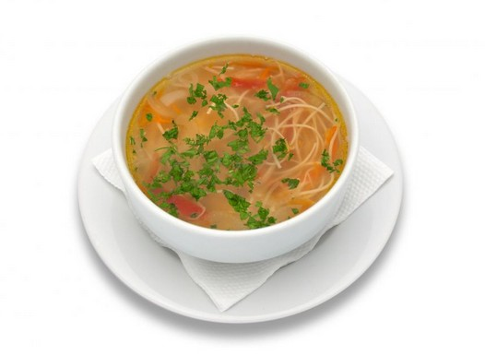

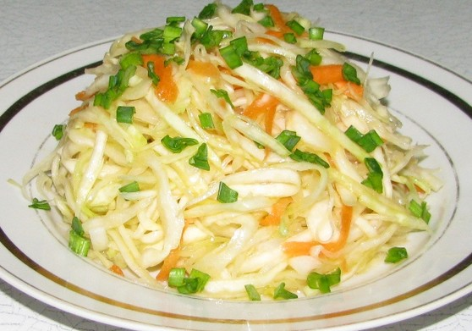

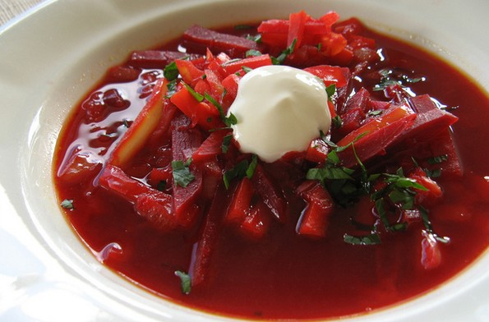

7. Образование глаголов от названий цвета овощей.

Какой это овощ? (Огурец)

Какого он цвета? (зеленого)

О нем можно сказать - Огурец зеленеет.

Почему? (потому, что он зеленый)

Что еще зеленеет на огороде посмотрите на картинку.

Помидоры ......... краснеют

Горох ............ .. зеленеет

Капуста ......... ... зеленеет

Тыква ............. желтеет

Баклажаны ...... .. синеют

8. Физминутка

Овощи детишки сеяли весной.

Затем, хорошо поливали их водой

Но сорняки на грядках взошли.

Вырывайте с корнем их, малыши.

9. **Отгадывание загадок на тему овощи**

Что копали мы из земли, жарили, варили?

Что мы на печи пекли, ели и хвалили? (Картофель)

Длинный, зеленый - хороший соленый,

Добрый и сырой, кто он такой? (Огурец)

Красный нос в землю врос, а зеленый хвост снаружи.

Нам зеленый хвост не надо, надо только красный нос. (морковь)

Раскололся тесный домик на две половины.

И посыпались на ладони, круглые бусины. (горох)

Все меня любят, а как раздевают

Горькие слезы проливают (лук)

Закутан ребенок

В сто пеленок. (капуста)

10. Пальчиковая гимнастика

Научились два ореха, между пальцами катать

Это в школе нам поможет, буквы ровно написать.

11. Итог занятия.